**PROCESO DE RENOVACIÓN DE REGISTRO CALIFICADO**

**INGENIERÍA MECATRÓNICA**

**ANEXO 3.3.2)**

**Resultados de la evaluación del recurso humano (tutores, mentores, monitores, o los que hagan sus veces) dispuesto para el apoyo al componente pedagógico y los cambios que se van a implementar en la nueva vigencia del registro calificado**

La relevancia y pertinencia de los resultados de la evaluación del recurso humano se evidencia de múltiples formas, por ejemplo, mediante la participación de docentes y estudiantes en los grupos y semilleros de investigación.

Las actividades desarrolladas por los semilleros de estudiantes de las distintas áreas de conocimiento en la mecatrónica, en el cual los estudiantes aplican los conocimientos adquiridos para fortalecer campos del conocimiento. Los semilleros permiten que los estudiantes compartan el conocimiento adquirido. El programa de ingeniería mecatrónica cuenta con el siguiente grupo de investigación que apoyan el desarrollo de los proyectos de los estudiantes:

| **Nombre** | **Código Colciencias** | **Categoría** | **Nombre líder** |
| --- | --- | --- | --- |
| Grupo de investigación TESLA | COL0029174 | C | Jorge Abel Castañeda |

En términos de referenciación disciplinar y profesional, el programa respalda la participación de los estudiantes-docentes en los congresos y semanas técnicas que agrupan los distintos saberes profesionales que nutren las áreas que constituyen el programa, lo cual se puede evidenciar a continuación:

Publicaciones estudiantes, docentes y egresados

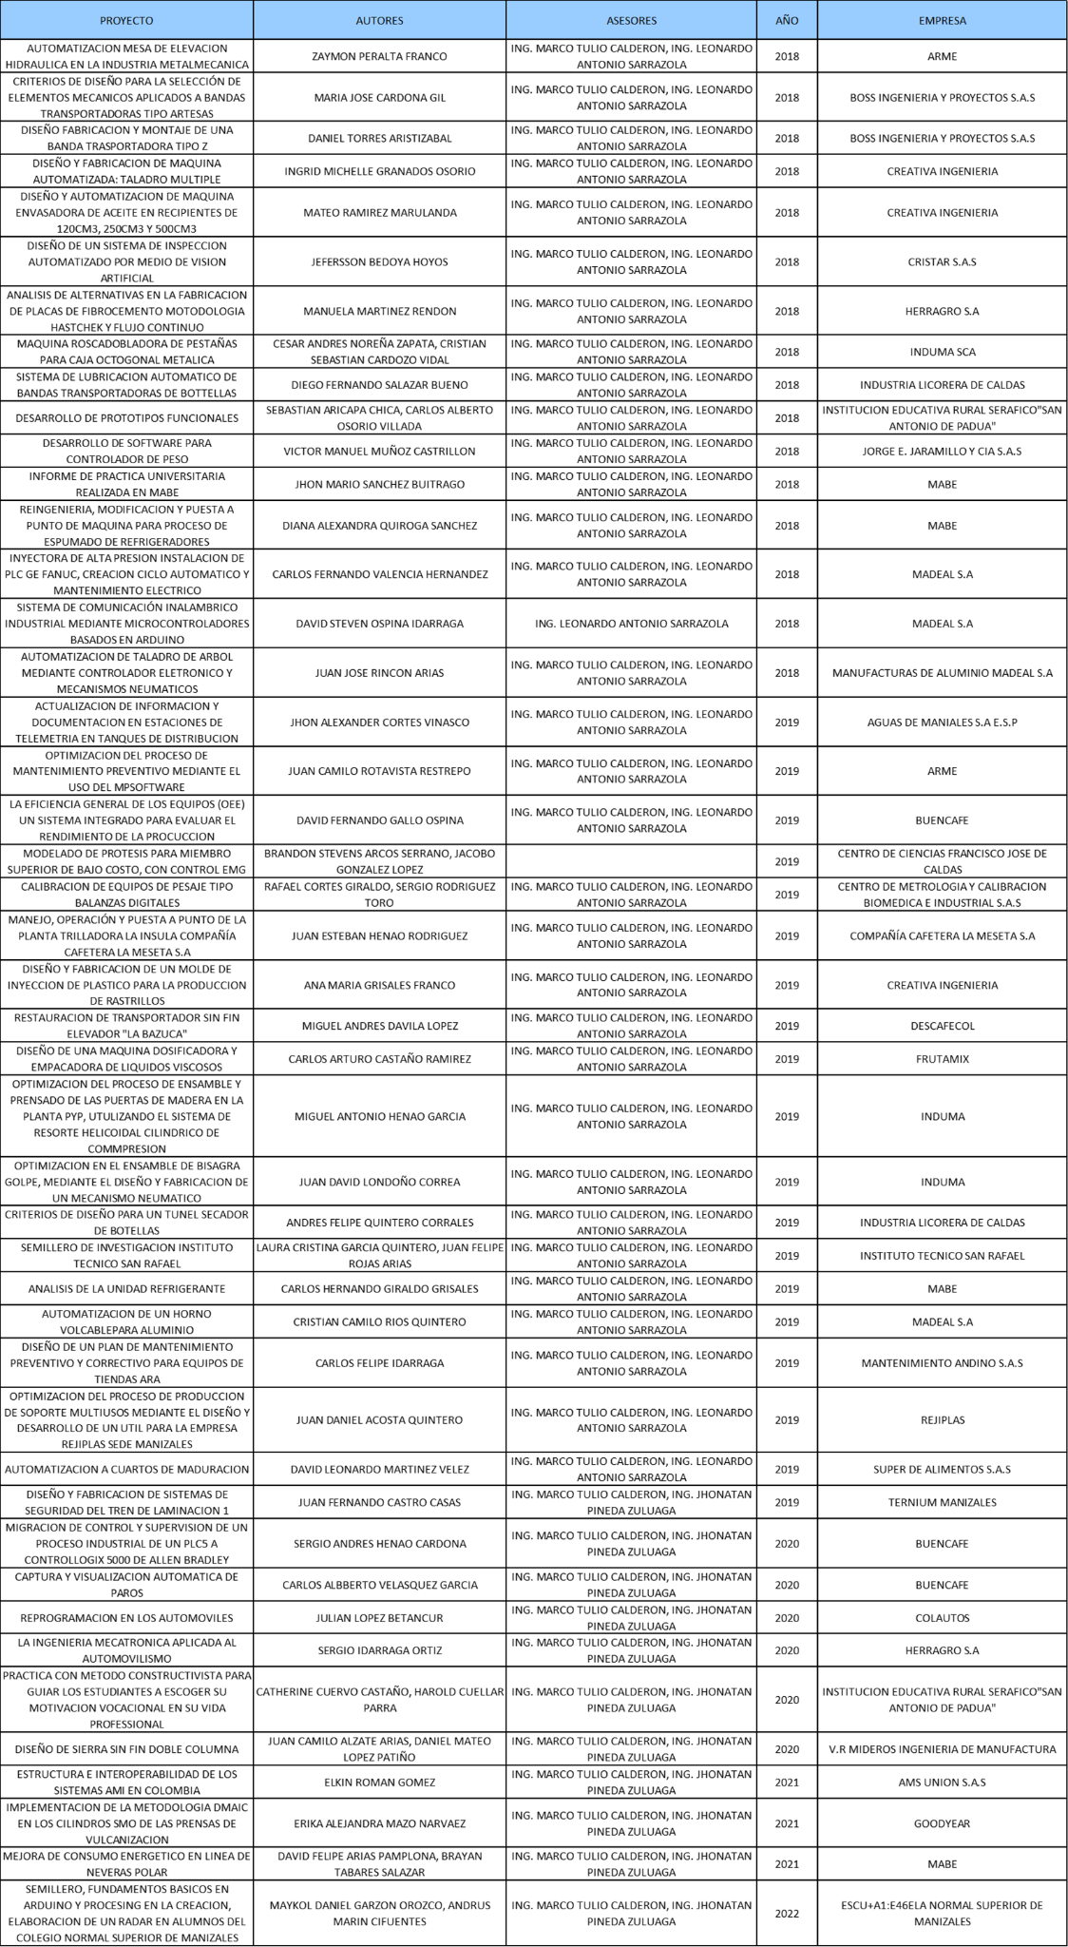

Presentación de ponencias en eventos nacionales e internacionales

1. congreso internacional de mecatrónica ciima 2017.
2. Simposio internacional anual de ingeniería mecatrónica.
3. participación en la organización ciima 2021.
4. participación en la competencia runibot 20221

Basados en la productividad que se ha alcanzado tanto por los grupos de investigación como por cada uno de los docentes para la vigencia del registro calificado, se pretende fomentar la participación en convocatorias internas, externas y con el sector productivo que conlleve a la generación de más productos de nuevo conocimiento como una estrategia dentro del proceso de formación que no solo, el estudiante someta el artìculo; sino que termine su proceso con su respectiva publicación, tomando como punto de partida las necesidades en educación e investigación a nivel local, regional y nacional; dando alternativas de solución a las problemáticas propias de cada sector.